重庆两江新区重污染天气应急预案
（2023年修订版）

重庆市两江新区管理委员会
2023年7月

目录
1总则 1
1.1 编制目的 1
1.2 编制依据 1
1.3 适用范围 1
1.4 预案体系 2
1.5 工作原则 2
2 组织指挥机构 3
2.1机构组成 3
2.2职能职责 3
3 监测与预警 7
3.1 监测 7
3.2 预警 7
4 应急响应 11
4.1 响应分级 11
4.2 响应措施 11
5 信息公开 17
5.1 应急响应报告和通报 17
5.2 新闻发布 17
6 总结评估 17
7 应急保障 17
7.1 队伍保障 17
7.2 物资保障 18
7.3 经费保障 18
7.4 信息联络保障 18
7.5 其他保障 18
8 监督问责 18
9 附则 19
9.1 预案管理 19
9.2实施时间 19
附件1 21
附件2 23
附件3 24

1总则

1.1 编制目的
为进一步完善两江新区重污染天气应对机制，提高两江新区重污染天气预测预警和应急管理能力，及时有效应对重污染天气，降低重污染天气危害程度，保障环境安全和公众身体健康。

1.2 编制依据
依据《中华人民共和国大气污染防治法》《中共中央国务院关于深入打好污染防治攻坚战的意见》《成渝地区双城经济圈建设规划纲要》《成渝地区双城经济圈生态环境保护规划》《生态环境部办公厅关于印送〈关于推进重污染天气应急预案修订工作的指导意见〉的函》《生态环境部办公厅关于印发〈重污染天气重点行业应急减排措施制定技术指南（2020年修订版）〉的函》《重庆市大气污染防治条例》《重庆市突发事件总体应急预案》《重庆市重污染天气应急预案》（2022年修订版）《两江新区突发事件总体应急预案》等法律法规及有关规定，结合我区重污染天气应急工作开展情况，对《两江新区空气重污染天气应急预案》进行修订，形成《两江新区重污染天气应急预案（2023年修订版）》。

1.3 适用范围
根据《环境空气质量指数（AQI）技术规定（试行）》（HJ633—2012），本预案所指的重污染天气，是指AQI日均值大于200，或细颗粒物（PM2.5）日浓度大于115微克/立方米，或臭氧日最大8小时（O₃-8h）浓度大于215微克/立方米的大气污染天气。
本预案适用于重庆两江新区直管区范围内发生或即将发生重污染天气的应对处置工作。

1.4 预案体系
本预案上级预案是重庆市重污染天气应急预案,是两江新区突发事件应急预案体系的组成部分，本预案与其相衔接，其下级预案包括各街道、重点企业专项应急预案。

1.5 工作原则
以人为本，预防为主。以保障公众健康为首要目标，提前预警，强化重污染天气应急响应措施，最大程度降低重污染天气对公众健康的影响。
统一领导，协同管理。两江新区管委会对区内的重污染天气应急工作实施统一指挥，相关部门各司其职、密切配合。落实各单位重污染天气应对工作主体责任，及时发布预警信息，应对处置重污染天气，强化与渝北区、江北区、北碚区的协同管理。
科学预警，分级管控。完善空气质量监测监控体系，加强分析研判，实行定期会商，科学预警。根据不同级别应急响应，实施重点行业绩效分级管理，严格差别化管控措施，推动行业治理水平整体提升，实现污染减排与行业高质量发展双赢。
部门联动，社会参与。加强各有关部门协调联动，建立健全信息共享机制，充分发挥各自专业优势，综合采用经济、法律以及必要的行政手段协同做好重污染天气应急工作。完善信息公开制度，提高公众自我防护意识及参与意识。

2 组织指挥机构

2.1机构组成
在两江新区党工委、管委会统一领导下，成立两江新区重污染天气应急管理工作指挥部（以下简称“重污染天气应急指挥部”），重污染天气应急指挥部负责本区重污染天气应急处置的组织领导工作。重污染天气应急指挥部下设五个工作组，包括综合协调组、工业应急组、城市扬尘应急组、机动车排气应急组和宣传引导组，负责各自职责范围内的重污染天气应急处置工作。
重污染天气应急指挥部由管委会分管生态环境工作的副主任任指挥长，生态环境分局主要负责人任副指挥长，宣传部、产业促进局、现代服务业局、财政局、建设管理局、城市管理局、教育局、社会发展局、市场监督管理局、公安分局、生态环境分局、土储中心、各街道办事处、相关国有企业等部门和单位的分管负责人为成员，重污染天气应急指挥部办公室设在生态环境分局。

2.2职能职责
一、应急指挥部职责
负责新区重污染天气应对工作的组织领导和指挥协调；指导、督促各成员单位和各街道办事处、相关国有企业各单位等开展重污染天气应对工作；及时研究处理重污染天气重大事项；向市政府和两江新区管理委员会报告重污染天气应对情况；发布重污染天气重要信息。
二、应急指挥部办公室职责
组织落实区应急指挥部决定，协调、督促成员单位做好重污染天气应对工作；承担应急指挥部应急值守工作，加强信息收集和分析研究，做好信息上传下达工作；建立完善监测预警体系，做好空气质量和气象数据综合分析，预测大气污染情况，负责发布和解除黄色预警，向指挥部提出发布和解除橙色、红色预警建议；组织重污染天气应急预案宣传、培训和演练；承担应急指挥部其他日常事务和交办的工作。
三、应急指挥部各成员单位职责
宣传部：负责会同生态环境分局等部门组织协调媒体做好重污染天气应急工作的新闻报道、政策解读和公益宣传；组织发布权威信息，及时准确引导舆论。会同生态环境分局等有关部门开展网络舆情监测和网络舆论引导，及时澄清网络谣言。
产业促进局：负责督促重点工业企业实施限产、停产等减排措施。
现代服务业局：负责牵头加油站等产业的应急措施落实情况检查。负责预警期间监督加油站等产业实施限产、停产减排措施。
财政局（国资委）：负责管委会事权和支出责任范围内的重污染天气应对工作经费保障。
建设管理局：负责督促房屋建筑和市政基础设施建设工程施工单位落实扬尘控制措施或暂停施工作业；督促房屋拆除和土地整治施工单位暂停施工，监督其落实施工现场周边道路清洗、土堆料堆覆盖或增加洒水频次等措施；配合督促建设工程施工单位暂停使用挖掘机、装载机、平地机、压路机、摊铺机、叉车等非道路移动机械（电动非道路移动机械除外）。
城市管理局：负责加强本行业扬尘污染防控，负责会同区公安分局等部门对飞扬、泄露、撒落等渣土运输车辆污染道路行为进行查处，禁止无密闭措施的车辆在都市经济功能板块各街道内运输建筑渣土、砂石、垃圾等易撒漏物质；督促市政工地停工、强化渣土消纳场控尘措施或暂停作业；督促查处露天烧烤、露天夜火锅违规经营以及在公共场所焚烧垃圾、废品等污染周边环境行为；负责指导各街道加强道路机械化清扫（冲洗）作业，提高作业时间和频次，确保主要道路保持湿润；负责加大秸秆综合利用、加强对露天焚烧秸秆的查处力度；负责督促交通行业施工单位严格落实施工扬尘控制措施或暂停施工作业。指导督促公路、水路建设工程施工单位落实扬尘控制措施或暂停施工作业；加强对预警期间易撒漏物质密闭运输的执法工作；开展重污染天气交通运输保障应急工作，协调公交运力，保障市民公共交通出行。
社会发展局：加强重污染天气的医疗保障工作。
教育局：指导全区学校制定并落实重污染天气应急方案；负责开展重污染天气健康防护知识宣传教育，根据预警等级及区域重污染状况指导学校减少、停止户外活动或实施停课。
市场监督管理局：负责加强生产领域涉及排放的特种设备、成品燃油、燃气的质量监管；负责生产领域罚没品露天焚烧行为的监管。
公安分局：负责设置高排放机动车限行交通标志，实施高排放机动车应急限行措施，加大路检、抽检频次，查处禁、限行路段行驶的超标排放车辆和排放黑烟车辆；强化交通指挥，保障道路畅通；落实重污染天气机动车限行应急方案等管控措施；协助城市管理部门加强对预警期间易撒漏物质密闭运输的执法工作；加强对禁止燃放区域内燃放烟花爆竹行为的查处。
生态环境分局：负责履行应急指挥部办公室有关职责；协助区产业局监督重点工业企业实施限产、停产等减排措施，加强工业企业污染防治设施和在线监测设备高效稳定运行的执法检查；开展重污染天气应对及健康防护措施的宣传工作，建立监测预警应急体系，完善污染源清单并定期进行动态更新；督促建设工程施工单位暂停使用挖掘机、装载机、平地机、压路机、摊铺机、叉车等非道路移动机械（电动非道路移动机械除外）。
土储中心：负责督促国有土地整治等项目施工单位暂停施工。
各街道办事处、相关国有企业：负责结合实际编制和实施相应预案。各街道办事处开展餐饮油烟、汽修喷涂、露天焚烧等生活源的检查。各街道办事处、相关国有企业重点加强对职责范围内污染天气的违规行为的查处力度，配合、承办和落实重污染天气应急管理工作各项措施，及时上报应急管理工作开展情况。

3 监测与预警

3.1 监测
3.1.1监测
生态环境分局加强空气质量日常监测；视情况增加高空和移动监测手段，开展高空污染物要素监测以及重点区域移动车载式连续监测；做好数据收集处理、环境空气质量现状评价以及趋势预测工作。
3.1.2 会商
加强与各类专家会商，充实科研机构、天气气候、环境监测专业力量，及时开展科学研判、动态会商，不断提高预警的科学性、精准性、时效性。发生区域性重污染天气时，加强与重庆市生态环境局、渝北区、江北区、北碚区的信息共享、会商研判，及时启动区域应急联动。
3.2 预警
3.2.1预警分级
按照重污染天气发展趋势和可能造成影响的严重程度，将预警级别划分为三个等级，由低到高顺序依次为黄色预警、橙色预警、红色预警。
3.2.1.1 黄色预警：预测AQI日均值＞200，或预测细颗粒物日浓度＞115微克/立方米持续2天（48小时）及以上，或预测臭氧日最大8小时浓度＞215微克/立方米持续2天及以上，且预测有短时重度污染，且未达到高级别预警条件。
3.2.1.2 橙色预警：预测AQI日均值＞200持续3天（72小时）及以上，或预测细颗粒物日浓度＞115微克/立方米持续3天（72小时）及以上且细颗粒物日浓度＞150微克/立方米持续1天（24小时）及以上，或预测臭氧日最大8小时浓度＞215微克/立方米持续3天及以上且臭氧日最大8小时浓度＞265微克/立方米持续1天及以上，且未达到高级别预警条件。
3.2.1.3 红色预警：预测AQI日均值＞200持续3天（72小时）及以上，且预测AQI日均值＞300持续1天（24小时）及以上；或预测AQI日均值达到500。
3.2.2 预警条件
根据《重庆市重污染天气应急预案》（2022年修订版），重污染天气预警分为区域预警和区县预警，两江新区属于主城都市区。当区域达到一定级别预警分级标准时，启动相应级别的区域预警。
接到市指挥部办公室预警提示信息时，两江新区应及时启动不低于预警提示信息预警等级的区级预警，同时报市指挥部办公室备案。
3.2.3预警信息发布
重污染天气预警信息应提前24小时以上发布。若遇特殊气象条件未能提前发布，判断满足预警条件的应立即发布预警信息。
3.2.3.1发布权限。红色、橙色预警信息由应急指挥部办公室提出预警建议，报区指挥部批准后，由区指挥部或区指挥部授权应急指挥部办公室发布；黄色预警信息由应急指挥部办公室发布，同时报两江新区管委会备案。
3.2.3.2预警内容。预警信息内容应当准确具体，包括发布单位、发布时间和重污染天气出现的时间、范围、污染程度、主要污染物、预警级别、潜在的危险程度、可能受影响的区域及需采取的措施建议等。
3.2.3.3发布途径。通过两江新区融媒体中心对外发布，或利用报刊、广播、电视、网络、微博和微信公众平台、商圈大屏幕等方式广泛宣传，告知公众空气质量状况和变化趋势，引导公众加强自我防护。
3.2.3.4 应急值守。达到重污染天气预警启动条件时，监测值班人员要24小时在岗，加强监控，对重污染天气可能发生的时间、范围、污染程度、主要污染物、可能受影响的区域等情况及时作出预测预报。
3.2.4 预警调整和解除
预警信息发布后，发布单位应当加强信息收集、分析、研判等工作。当预测发生前后两次区域性重污染天气过程，且间隔时间未达到解除预警条件时，应按一次重污染天气过程计算，从高级别启动预警。
预警有升级可能时，由有权限的发布单位重新发布预警信息，并宣布预警级别调整。
当空气质量改善到相应级别预警启动标准以下，且预测将持续36小时以上时，可以降低预警级别或解除预警，由原发布单位提前发布信息。
3.2.5 预警发布流程图
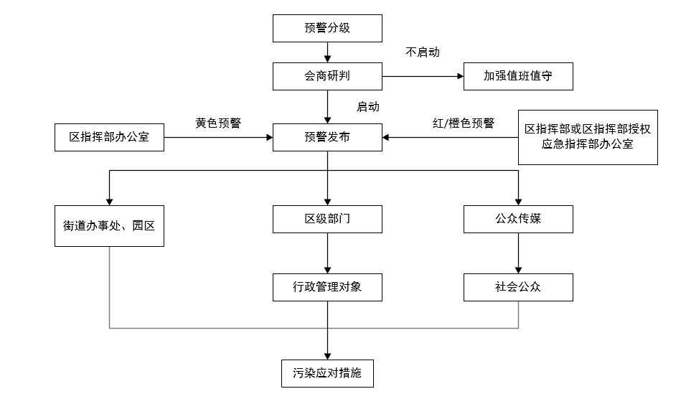

4 应急响应

4.1 响应分级
对应预警等级，实行三级响应。
4.1.1 发布黄色预警时，启动Ⅲ级应急响应。
4.1.2 发布橙色预警时，启动II级应急响应。
4.1.3 发布红色预警时，启动I级应急响应。

4.2 响应措施
应急响应措施主要分为健康防护措施、倡导性减排措施和强制性减排措施。
Ⅲ级、II级、I级应急响应的健康防护措施、倡导性减排措施信息经由市指挥部办公室发布后，各街道办事处和有关部门、有关单位组织实施。
Ⅲ级应急响应的强制性减排措施，由两江新区管理委员会组织两江新区有关部门、单位开展应急响应工作。接受市指挥部办公室会同市级有关部门检查、指导和督促。
II级、I级应急响应的强制性减排措施，由区指挥部综合协调组、工业应急组、城市扬尘应急组、机动车排气应急组、宣传引导组，组织开展应急响应工作。
4.2.1 总体减排要求
4.2.1.1 首要污染物为臭氧的应急响应期间，氮氧化物和挥发性有机物在Ⅲ级、II级、I级应急响应下，减排比例分别达到全社会总排放量的10%、20%和30%以上。
首要污染物为细颗粒物的应急响应期间，二氧化硫、氮氧化物、细颗粒物和挥发性有机物在Ⅲ级、II级、I级应急响应下，减排比例分别达到全社会总排放量的10%、20%和30%以上。
4.2.1.2 各行业主管部门摸清分管行业污染源信息，配合生态环境分局编制重污染天气应急减排清单，每年动态更新重污染天气应急减排清单。
对战略性新兴产业和保障民生的企业，应当根据实际情况采取减排措施，尽量避免对正常生产生活造成影响。对承担城市民生保障类企业，应核定最大允许生产负荷，实施“以量定产”。
4.2.1.3 在制定减排措施时，在满足减排比例要求的前提下，按照国家绩效分级标准，根据企业工艺装备水平、污染治理技术、无组织管控措施、监测监控水平、排放限值、运输方式等环保绩效情况，开展评定分级。对未达到总体减排比例要求的企业，应当及时加大应急减排力度。
4.2.2 Ⅲ级响应措施
4.2.2.1 健康防护措施
宣传部及时发布健康防护警示，提醒儿童、老年人和相关疾病患者采取防护措施。教育局发布公告建议或要求全区各级各类学校减少学生户外活动时间。社会发展局应建议医疗机构适当增设相关疾病门诊、急诊，加强对呼吸类疾病易感人群的就医指导和诊疗保障。
4.2.2.2 倡导性减排措施
生态环境分局会同宣传部通过公众媒体提出倡导性减排措施，倡导公众绿色消费，单位和公众尽量减少含挥发性有机物的涂料、油漆、溶剂等原材料及产品使用；倡导公众绿色出行，鼓励乘坐公交或电动汽车等方式出行；驻车及时熄火，减少车辆原地怠速运行时间；倡导公众绿色生活，节能减排，夏季适当调高、冬季适当调低空调温度。
4.2.2.3 强制性减排措施
（一）首要污染物为臭氧的应急响应期间，在保障城市正常运行的条件下，采取工业源、移动源等减排措施（II级、I级下同）。
工业源减排措施。生态环境分局会同产业促进局加大对重污染天气应急减排清单企业的执法检查频次，督促工业企业严格落实《重污染天气应急响应“一厂一策”实施方案》重污染天气Ⅲ级应急响应减排措施，通过降低生产负荷、停产、加强污染治理等措施，减少不低于减排比例要求的大气污染物排放量。
移动源减排措施。公安分局会同生态环境分局增加机动车路检、抽检数量和频率，严查冒黑烟车辆及尾气排放超标车辆上路行驶行为。限行区域内全天依法禁行高排放机动车。建设管理局督促建设工程施工单位暂停使用挖掘机、装载机、平地机、压路机、摊铺机、叉车等非道路移动机械（电动非道路移动机械除外）。生态环境分局加强加油站检查，确保油气回收装置有效运行。市场监督管理局会同现代服务业局增加对生产流通领域加油站车用油品环保指标的检查频次，严厉打击销售不合格油品行为，加强对生产领域罚没品露天焚烧行为的监管。
（二）首要污染物为细颗粒物的应急响应期间，在臭氧应急响应措施的基础上增加扬尘源和其他减排措施（II级、I级下同）。
扬尘源减排措施。建设管理局依法禁止从事土石方施工作业；依法暂停预拌混凝土搅拌站、易产生扬尘污染的物料码头生产作业，并做好场地洒水降尘工作。在日常管控的基础上，增加对施工扬尘、渣土消纳场扬尘、道路扬尘等的检查频次。施工现场和重点企业煤、焦、渣、沙石等生产经营现场以及城市道路洒水冲洗频次，每日不少于6次。
其他减排措施。城市管理局依法禁止违规露天燃烧农业废弃物、城市清扫废物、园林废弃物、建筑废弃物、罚没品等。公安分局根据《重庆市燃放烟花爆竹管理条例》依法限制或禁止烟花爆竹燃放，加大对违规行为的检查与执法力度。各街道办事处加大对餐饮油烟、汽修喷涂、露天焚烧等生活源的检查力度。在光化学反应关键时段（8—18时）应避免开展外立面改造、道路沥青铺设、市政设施维护、交通标志标线刷漆等涉挥发性有机物排放作业。确需施工的应实施精细化管控，使用水性涂料等低挥发性有机物含量的涂料。
4.2.3 II级响应措施
在Ⅲ级响应措施的基础上增加或强化以下措施：
4.2.3.1 倡导性减排措施
指导企事业单位根据重污染天气实际情况、应急响应措施，采取调休、错峰上下班、远程办公等弹性工作制。
4.2.3.2 强制性减排措施
在保障城市正常运行的条件下，采取以下措施：
工业源减排措施。生态环境分局会同产业促进局督促工业企业严格落实《重污染天气应急响应“一厂一策”实施方案》Ⅱ级应急响应减排措施，针对涉气工序采取停限产或提高污染治理设施运行效率等方式实现减排，减少不低于减排比例要求的大气污染物排放量。
扬尘源减排措施。建设管理局、城市管理局依法禁止所有渣土消纳场接纳渣土或进行场内渣土转运和挖掘施工作业；加强施工扬尘环境监管和执法检查工作，督促施工单位停工。生态环境分局加强对产生扬尘、粉尘、烟尘等重点企业的煤、焦、渣、沙石等堆场实施覆盖或者不间断喷淋等控尘措施情况的检查；要求重点企业对堆放有煤、焦、渣、沙石等施工或生产经营现场提高洒水冲洗频次，每日不少于8次；督促建筑工地对料堆、土堆提高洒水和喷淋频次或采取覆盖措施。城市管理局依法禁止所有园林绿化、道路开挖等室外施工作业；加强城市道路洒水冲洗频次，每日不少于8次，增加夜间洒水冲洗作业；加强对露天焚烧秸秆的查处力度。
移动源减排措施。公安分局依法禁止高排放机动车在绕城高速公路以内区域的城市道路行驶。在两江新区现有交通管制措施基础上，对重点路段（金渝大道、金开大道、金童路、栖霞路等）实行限流和绕行措施。
4.2.4 I级响应措施
在II级响应措施的基础上增加或强化以下措施：
4.2.4.1 健康防护措施
教育局指导幼儿园和中小学校依法取消学生户外活动或停课，可通过远程教育等方式安排学生在家学习。
4.2.4.2 强制性减排措施
在保障城市正常运行的条件下，采取以下措施：
工业源减排措施。生态环境分局会同产业促进局督促工业企业严格落实《重污染天气应急响应“一厂一策”实施方案》Ⅰ级应急响应减排措施，减少不低于减排比例要求的大气污染物排放量。产业促进局依法责令列入年度落后产能淘汰计划的排放大气污染物企业停产。
扬尘源减排措施。生态环境分局会同产业促进局督促重点企业煤、焦、渣、沙石等堆场停止作业。
移动源减排措施。公安分局在两江新区现有交通管制措施基础上，对重点路段（鸳鸯路、鸳鸯北路、金海大道江与城段、天山大道等）实行限流和绕行措施。

5 信息公开

5.1 应急响应报告和通报
应急指挥部应在重污染天气预警发布、调整和解除后1天内将相关信息报市指挥部办公室。

5.2 新闻发布
借助传统媒体和新媒体平台，通过发布新闻通稿、举行新闻发布会等形式，主动、及时、准确、客观向社会发布预警信息和应对情况，回应社会关切，澄清不实信息，正确引导社会舆论。

6 总结评估
预警解除时，响应自行终止。应急指挥部办公室及时组织开展调查、分析，评估响应措施落实情况及效果，分析存在的问题，提出对策建议，并及时向应急指挥部和市生态环境局报送总结评估报告。

7 应急保障

7.1 队伍保障
加强环境空气质量预测预报能力建设，组织开展专业技术培训，提高重污染天气监测预警能力。组织建立重污染天气应对专家库，充分发挥专家在指挥决策、应急处置等方面的智囊作用，及时提供专业咨询。

7.2 物资保障
加强环境应急监测应急设备配备和日常维护管理，确保性能稳定、数据准确，保障重污染天气污染预报、应急监测、污染控制、处理处置等应对工作需求。
加强医疗机构应急能力建设，持续强化重污染天气情况下呼吸道疾病易感人群激增的应对措施，提高呼吸道疾病应急接诊和医疗救护能力。

7.3 经费保障
加大大气污染防治资金投入力度，保障重污染天气应急减排清单修编、监测预警、应急处置、监督检查、基础设施建设、应急技术支持等工作经费需求。

7.4 信息联络保障
两江新区有关部门、有关单位要健全重污染天气应急值守制度，健全通信保障机制，明确重污染天气应急负责人和联络员，保持24小时通信畅通，确保应急信息和指令及时有效传达。

7.5 其他保障
两江新区有关街道、部门、单位要加强重污染天气应对知识的宣传、教育，提高公众自我保护意识和自救互救能力。定期组织开展应急预案的培训和演练，提升重污染天气应对能力。

8 监督问责
两江新区有关街道、部门、单位要对重污染天气预警期间应急减排措施的落实情况进行严格监管。充分利用大数据、智能化分析等手段，实时分析污染源在线监测、城市工业用电量、重点涉气企业用电量、城市车流量、重型载货车活动水平、非道路移动机械作业动态、遥感等数据，筛选涉嫌存在应急减排措施不落实的企业，对其进行重点监督检查。严厉打击应急响应期间减排措施不落实、自动监测数据造假、生产记录造假等违法行为。对已评定绩效等级的工业企业、绿色标杆工地等，未达到相应指标要求的，按规定降级处理。
指挥部对各街道、部门、单位应急响应情况进行督察，对未按规定开展重污染天气应对的通报，并报两江新区管委会进行问责。

9 附则

9.1 预案管理
应急指挥部办公室定期组织区级有关部门、有关单位开展应急预案评估工作，适时对本预案进行修订。本预案有效期原则上不超过5年。

9.2实施时间
本预案自发布之日起实施。《重庆两江新区空气重污染天气应急预案》（渝两江管办发﹝2017﹞106号）同时废止。

9.3预案解释
本预案由重庆市生态环境局两江新区分局负责解释。
附件：
1.两江新区重污染天气应急处置组织架构图
2.两江新区重污染天气应急响应流程图
3.两江新区重污染天气应急响应期间减排措施名单

附件1
重庆两江新区重污染天气应急处置组织架构图与联系表
两江新区重污染天气应急管理工作指挥部
指 挥 长：分管副主任
副指挥长：生态环境分局主要负责人

工业废气应急组
城市扬尘应急组
机动车排气应急组
宣传引导组
生态环境分局牵头，宣传部、财政局、教育局、社会发展局、直管区各街道办事处等部门和单位等参加。主要职责：承办应急指挥部日常工作。负责空气污染综合分析、预测；起草文件，提出预警建议；发布预警信息；协调开展人工增雨作业及各应急组开展应急处置工作；汇总上报应急处置情况，开展应急措施评估；负责相关职能部门履职尽责及行政效能的监督和检查，加强对生活源污染的检查力度等。
产业促进局、生态环境分局牵头，市场监督管理局、现代服务业局、各街道办事处、相关国有企业等各部门和单位等参加。主要职责：负责编制重污染天气应急预案减排清单，指导和检查重点企业落实“一厂一策”；负责对违规排污的企业依法实行严格的处罚等。
建设管理局、城市管理局牵头，公安分局、生态环境分局、土储中心、直管区各街道办事处等部门和单位等参加。主要职责：负责对各类道路扬尘、施工扬尘的控制与检查；负责提高洒水清扫保洁力度；负责督促各类施工工地停工，搅拌站、物料码头和渣土消纳场暂停生产；督促有关单位加大对易撒漏物质密闭运输及露天焚烧秸秆等行为的检查力度；负责监督落实区域内堆场覆盖、喷淋等措施。
公安分局牵头，生态环境分局、城市管理局、市场监督管理局、直管区各街道办事处等部门等参加。主要职责：负责开展道路行驶车辆的执法检查；负责强化路检、抽检频次，查处超标车辆和冒黑烟车辆进入禁行区行驶；落实高污染排放车辆应急限行措施，开展公共交通出行的倡议宣传；负责强化交通指挥、保障道路畅通；优化公交运力，保障市民公共交通出行。
宣传部牵头，生态环境分局参加。主要职责：组织开展事件进展、应急工作情况权威信息发布，开展新闻宣传报道；收集舆情和社会公众动态，加强媒体和互联网管理；组织媒体和记者采访；拟制并发布新闻通稿；及时澄清不实信息，回应社会关切。
综合协调组

重庆两江新区重污染天气应急指挥部成员单位联系电话表
序号 | 单 位 | 联系电话
一、区级相关职能部门
1 | 宣传部 | 67573989
2 | 产业促进局 | 67303315
3 | 现代服务业局 | 67573918
4 | 财政局 | 67463682
5 | 建设管理局 | 67573964
6 | 城市管理局 | 67463362
7 | 社会发展局 | 67463009
8 | 教育局 | 67393545
9 | 市场监督管理局 | 67577286
10 | 土储中心 | 139 8349 8418
二、驻区机构
1 | 公安分局 | 63753966
2 | 生态环境分局 | 63023050
三、街道及相关单位
1 | 人和街道办事处 | 67645293
2 | 天宫殿街道办事处 | 67646101
3 | 大竹林街道办事处 | 63053660
4 | 康美街道办事处 | 63085535
5 | 鸳鸯街道办事处 | 89136969
6 | 礼嘉街道办事处 | 67390112
7 | 翠云街道办事处 | 67880883
8 | 金山街道办事处 | 63569038
9 | 保税港区集团 | 67007928
10 | 港务物流集团 | 63100263
11 | 悦来投资集团 | 63467026
12 | 鱼复新城公司 | 67581111
13 | 龙兴新城公司 | 67340756
14 | 水土新城公司 | 15823616476
15 | 协同创新公司 | 67587300

附件2
重庆两江新区重污染天气应急响应流程图

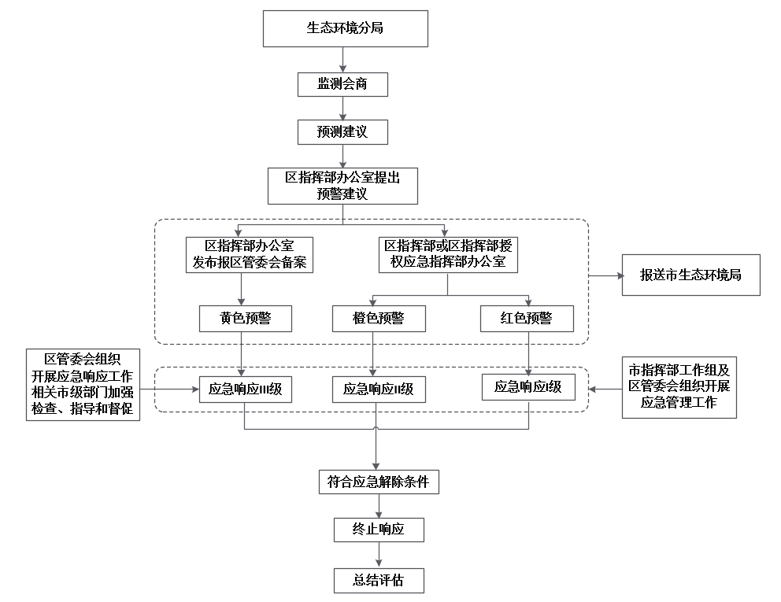

附件3
重庆两江新区重污染天气应急响应期间减排措施名单
序号 | 企业名称 | 所属区域 | 详细地址 | 行业类别 | 审核类别 | 执行减排  措施情况
1 | 上汽红岩汽车有限公司 | 两江新区 | 重庆两江新区黄环北路1号 | 汽车整车制造 | 区级名单 | B
2 | 上汽菲亚特红岩动力总成有限公司 | 两江新区 | 重庆两江新区黄环南路1号 | 汽车用发动机制造 | 区级名单 | B
3 | 重庆光能荣能汽车配件有限公司（黄茅坪） | 两江新区 | 重庆两江新区云瑞街101号 | 汽车零部件及配件制造 | 区级名单 | B
4 | 华域视觉科技（重庆）有限公司 | 两江新区 | 重庆两江新区汇金路2号 | 汽车零部件及配件制造 | 区级名单 | C
5 | 重庆顶正包材有限公司 | 两江新区 | 重庆两江新区汇金路1号1-6幢 | 包装装潢及其他印刷 | 区级名单 | A
6 | 重庆凌达压缩机有限公司 | 两江新区 | 重庆两江新区金州大道560号 | 气体压缩机械制造 | 区级名单 | C
7 | 重庆凯瑞传动技术有限公司 | 两江新区 | 重庆两江新区长福西路6号 | 铁路运输设备制造 | 区级名单 | B
8 | 重庆卡福汽车制动转向系统有限公司 | 两江新区 | 重庆两江新区金开大道长福西路10号 | 汽车零部件及配件制造 | 区级名单 | C
9 | 重庆大江东阳塑料制品有限公司 | 两江新区 | 重庆两江新区金开大道2005号 | 汽车零部件及配件制造 | 区级名单 | B
10 | 重庆延锋彼欧富维汽车外饰有限公司 | 两江新区 | 重庆两江新区金开大道1999号 | 汽车零部件及配件制造 | 区级名单 | B
11 | 重庆正泽汽车零部件有限责任公司 | 两江新区 | 重庆两江新区云柏路6号 | 汽车零部件及配件制造 | 区级名单 | C
12 | 重庆秦川实业（集团）股份有限公司 | 两江新区 | 重庆两江新区翠晴路2号 | 汽车零部件及配件制造 | 区级名单 | B
13 | 长安福特汽车有限公司(黄茅坪厂区） | 两江新区 | 重庆两江新区金山大道666号 | 汽车整车制造 | 区级名单 | B
14 | 重庆八菱汽车配件有限责任公司 | 两江新区 | 重庆两江新区长福路200号 | 汽车零部件及配件制造 | 区级名单 | C
15 | 重庆北汽模塑科技有限公司 | 两江新区 | 重庆两江新区龙兴镇石香路5号 | 汽车零部件及配件制造 | 区级名单 | C
16 | 重庆双五汽车零部件有限公司 | 两江新区 | 重庆两江新区龙兴工业园 B 区标准分区 | 汽车零部件及配件制造 | 区级名单 | C
17 | 重庆双英汽车座椅有限公司 | 两江新区 | 重庆两江新区龙兴工业园 堡云路9号 | 汽车零部件及配件制造 | 区级名单 | B
18 | 上汽通用五菱汽车股份有限公司重庆分公司 | 两江新区 | 重庆市渝北区龙兴镇龙港大道88号 | 汽车整车制造 | 区级名单 | B
19 | 重庆霍富汽车部件有限公司 | 两江新区 | 重庆两江新区龙兴工业园锦业路6号 | 汽车零部件及配件制造 | 区级名单 | B
20 | 北大医药重庆大新药业股份有限公司 | 两江新区 | 重庆市北碚区水土镇方正大道21号 | 化学药品原料药制造 | 区级名单 | C
21 | 华能重庆两江燃机发电有限责任公司 | 两江新区 | 重庆两江新区水土高新技术产业园云汉大道3号 | 火力发电 | 区级名单 | 其他
22 | 重庆药友制药有限责任公司水土厂区 | 两江新区 | 重庆两江新区水土高新园京东方大道66号 | 化学药品制剂制造 | 区级名单 | 其他
23 | 重庆万国半导体科技有限公司 | 两江新区 | 重庆市北碚区悦复大道288号 | 集成电路制造 | 区级名单 | A
24 | 重庆京东方光电科技有限公司 | 两江新区 | 重庆两江新区水土高新技术产业园云汉大道7号 | 显示器件制造 | 区级名单 | A
25 | 重庆京东方显示技术有限公司 | 两江新区 | 重庆市北碚区云舟路277号 | 显示器件制造 | 区级名单 | A
26 | 奥特斯科技（重庆）有限公司 | 两江新区 | 重庆市江北区号鱼嘴镇长和路58号 | 电子电路制造 | 区级名单 | B
27 | 赛力斯汽车有限公司 | 两江新区 | 重庆市江北区渝康大道101号 | 汽车整车制造 | 区级名单 | C
28 | 重庆重报印务有限公司 | 两江新区 | 重庆市江北区鱼嘴镇康泰路99号 | 书、报刊印刷 | 区级名单 | C
29 | 重庆长安汽车股份有限公司（两江工厂三厂区） | 两江新区 | 重庆两江新区鱼复工业园福生大道588号 | 汽车整车制造 | 区级名单 | B
30 | 重庆长安汽车股份有限公司（两江工厂二厂区） | 两江新区 | 重庆两江新区鱼复工业园两江大道225号 | 汽车整车制造 | 区级名单 | B
31 | 重庆长安汽车股份有限公司（两江工厂一厂区） | 两江新区 | 重庆两江新区鱼复工业园长安大道107号 | 汽车整车制造 | 区级名单 | B
32 | 重庆长安汽车股份有限公司（江北发动机工厂） | 两江新区 | 重庆两江新区鱼复工业园长安大道 107 号 | 汽车用发动机制造 | 区级名单 | C
33 | 重庆长安汽车股份有限公司（江北发动机工厂二工厂） | 两江新区 | 重庆两江新区鱼复工业园区两江大道246号 | 汽车用发动机制造 | 区级名单 | C
34 | 重庆韩泰轮胎有限公司 | 两江新区 | 重庆市江北区长安大道108号 | 轮胎制造 | 区级名单 | B
35 | 重庆川页科技发展有限公司 | 两江新区 | 重庆两江新区鱼复工业园楚商工业园3号厂房 | 汽车零部件及配件制造 | 区级名单 | C
36 | 重庆中车长客轨道车辆有限公司 | 两江新区 | 重庆市江北区鱼嘴镇长美路39号 | 城市轨道交通设备制造 | 区级名单 | D
37 | 重庆望江工业有限公司 | 两江新区 | 重庆市江北区郭家沱 | 电镀工业，锅炉，改装汽车制造 | 区级名单 | C
说明：企业及执行减排措施情况，根据实际情况进行更新。

指根据电力、供水、供气等民生保障类企业承担的保障任务量确定企业最大允许生产负荷。
指纳入重污染天气应急减排清单的工业企业根据企业实际情况制定污染源减排措施。

